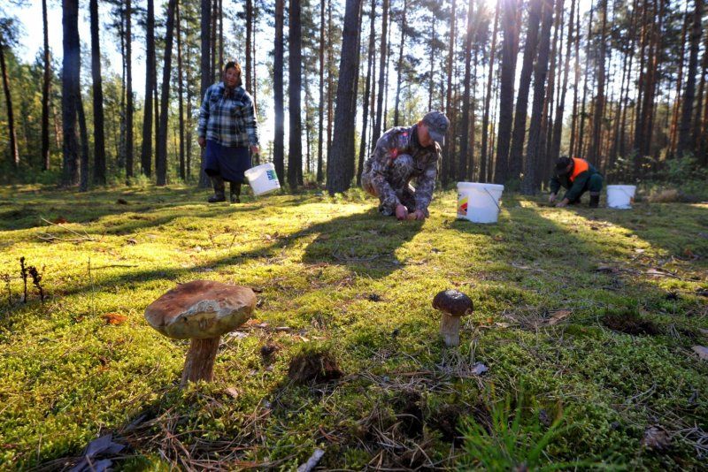

***Пошли грибы. А значит, всё больше любителей тихой охоты, как еще называют их сбор, пойдут в лес — заниматься любимым хобби. И грибники, и туристы должны знать, как подготовиться к прогулке и вести себя в лесу, а также что делать, если все-таки заблудились. Основные правила, которые помогут вам избежать неприятностей.***

Перед походом в лес поставьте в известность родных и близких: в какой район идете, какой примерный маршрут. Укажите время возвращения. Если вы к нему не вернетесь, это повод для близких начинать поиски.

* Одевайтесь по сезону. Одежда должна быть удобной и яркой. Зеленая или защитная одежда в лесу почти не заметна. Перед походом в лес уточните, работает ли в данной местности мобильная связь, полностью зарядите телефон. Возьмите с собой спички, нож, запас еды и питьевой воды, самые необходимые для вас лекарства.
* Если вы заблудились, есть мобильная связь, то позвоните в единую службу спасения, полицию или родным. Старайтесь выбраться на открытую местность: к водоему, на просеку, поляну. Там вас легче заметить. Выходите из леса на шум машин, лай собак и т. д. Если заметили ЛЭП, то идите вдоль проводов — больше шансов быстрее выйти к населенному пункту.
* Если решили ждать спасателей, то разведите костер, бросьте в огонь зеленые ветки. Сгорая, они дадут густой дым, его будет видно издалека. Не пытайтесь выбраться из леса ночью, лучше позаботьтесь об обустройстве как можно более удобного ночлега. Не кричите постоянно — сорвете голос и не сможете позвать на помощь людей, которые окажутся рядом.
* Если человек не вышел из леса к положенному сроку, звоните в службу спасения: 01, для мобильных телефонов — 101, 112.

ЕДДС Тюменцевского района